муниципальное бюджетное общеобразовательное учреждение
Мечетинская средняя школа Зерноградского района

Сценарий праздника «Люблю тебя,
моя казачья станица!»

Разработала
учитель русского языка и литературы
высшей категории
Чижук О.Н.

ст.Мечётинская, 2016 г.

Сценарий праздника
«Люблю тебя, моя казачья станица!» 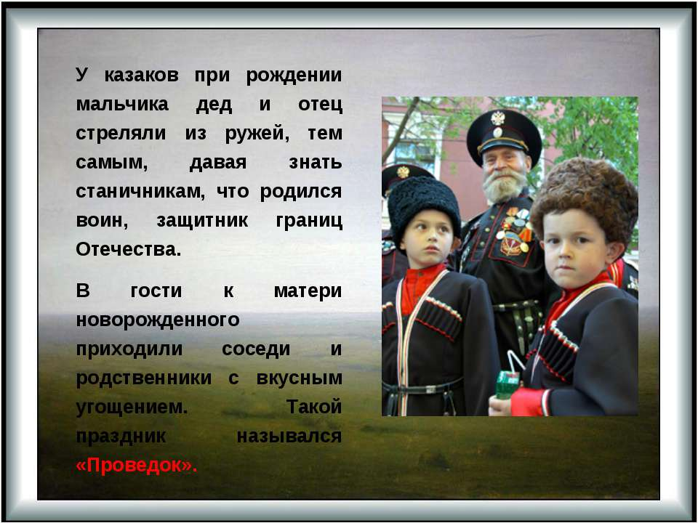

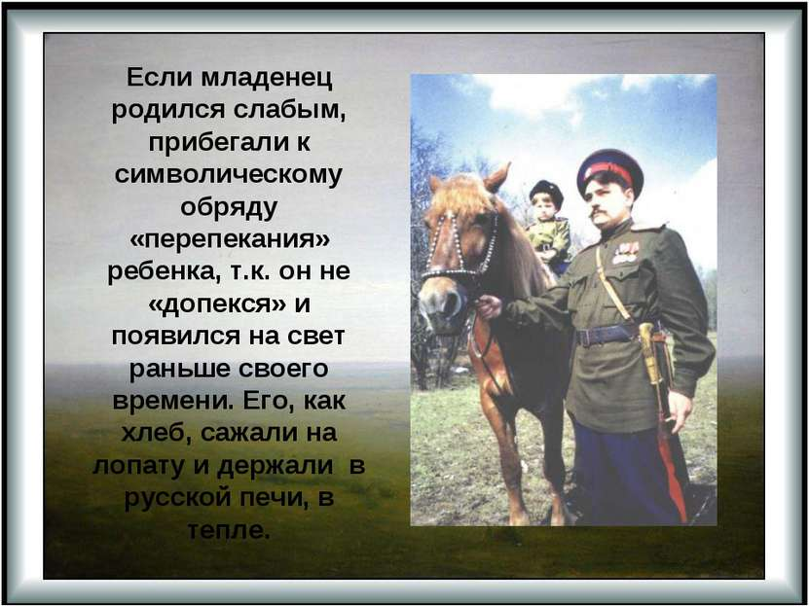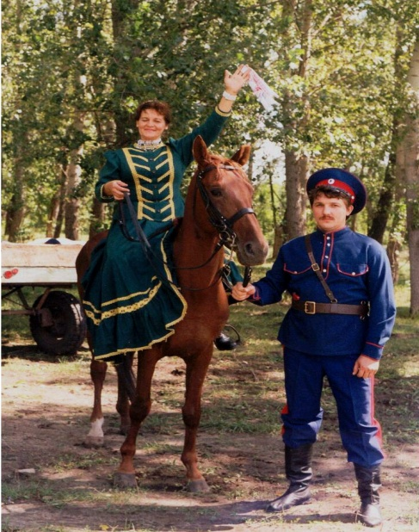

Там, где Дон широкий блещет,
Где степной ковыль трепещет,
Где в небесной ясной дали
По воздушной синей глади
Царь пернатых грозно реет…

Первое отделение.
- Родная земля - наша гордость.
- Дорогие друзья! Сегодня мы проводим внеклассное мероприятие (праздник) «Есть станица Мечётка на Тихом Дону!», цель которого – приобщить к истокам казачьего творчества, привить интерес к обрядам и праздникам. Мы хотим, чтобы все дети и гости, приехавшие сюда, как богата историческими традициями наша Малая Родина, о том, что нам есть, чему поучиться у наших предков казаков : служить верно своему народу, держать слово, уважать старших, быть трудолюбивым, заботиться о родном доме.
Мы приглашаем всех присутствующих в зале совершить путешествие по страницам истории нашей казачьей станицы.
- История Малой Родины.
- У каждого человека есть своя Малая Родина- то место, где ты родился и вырос. Невозможно любить свой край, свою станицу, не зная её истории.
Малая Родина! Край Тихого Дона! Моя, твоя, наша земля! Какой она была до нас? Что за люди жили на этой земле?
В далёкие-далёкие времена, там, где сейчас расположена Ростовская область, простирались покрытые высокими травами степи. По берегам рек темнели густые леса, в зарослях терновника, бузины и калины, водились дикие козы, хищные барсы, волки и медведи. В степях пасли свои многочисленные стада и табуны люди могучего кочевого народа – скифы, а позднее сарматы. Некоторые из них занимались земледелием – выращивали хлеб, лук, лён. А затем одни воинственные племена сменяли другие, принося разорение славянам.
Прошло немного времени, и придонские степи огласились гортанными криками воинов на маленьких, юрких лошадках. Это вторгались на просторы Дикого Поля орды татаро-монгольских завоевателей. Их привёл могущественный хан Батый, внук Чингисхана. Словно огненный вихрь, пронеслись захватчики по донским степям, уничтожая всё живое на своём пути. Но не смирился русский народ с чужеземным гнётом. В 1380 году русский князь Дмитрий Иванович со своим храбрым войском на Куликовом поле разгромил татар.
- Художественный номер – стихи Д. Кедрина «Победа».

Шло донское войско на султана,
Табором в степи широкой стало,
И казаки землю собирали –
Кто мешком, кто шапкою бараньей,
В холм её, сырую, насыпали,
Чтоб с кургана мать полуслепая
Озирала степь из-под ладони:
Не пылят ли где казачьи кони?
И людей была такая сила,
Столько шапок высыпано было,
Что земля струёй бежала, ширясь,
И курган до звёзд небесных вырос.
Год на то возвышенное место
Только как ни вглядывались в дали
Бунчуков казачьих не видали.
Через три-четыре долгих года
Воротилось войско из похода,
Из жестоких сеч с ордой поганой,
чтобы возле прежнего кургана
Шапками курган насыпать новый,
Памятник годины той суровой.
Сколько шапок рать ни насыпала,
А казаков так осталось мало,
Что второй курган не вырос выше
Самой низкой камышовой крыши.
А когда он встал со старым рядом,
То, казалось, если смерить взглядом,
Что поднялся внук в ногах у деда,
Но с него была видна победа.
- Появление первых казаков.
Эта победа принесла славу русскому оружию, а князя прозвали Донским. После Куликовской битвы надолго опустели донские степи. Почти полвека прошло, прежде чем на Дону появились первые поселенцы вольных людей. Это было время, когда на Руси усилился гнёт помещиков. Со всех концов Руси от неволи, голода и тяжёлого труда бежали на вольные степи крестьяне. В то далёкое время на Дону существовал неписаный закон: « С Дона выдачи нет!»
Это означало, что всякий, кто бежал от неволи на Дон, получал полную свободу. На это решались только самые сильные и отважные. Ведь, чтобы добраться до желаемой вольной земли, надо было преодолеть сотни препятствий, ускользнуть от погони. Люди, поселившиеся таким образом на Дону 450 лет назад, стали называться донскими казаками.
- Исполнение песни «Станица моя, Мечётинская .
- Образование и заселение станицы Мечётинской.
- Казачья станица находится в южной части Задонья. Она, как и соседние с нею станицы Кагальницкая и Егорлыкская, возникла в начале 19 века по инициативе военного деятеля, атамана Войска Донского, Матвея Ивановича Платова. Народозаселение южной части левобережья Дона было необходимо не только по причине освоения плодородных земель, но и чисто военных целей.
- Весна в 1809 году выдалась холодной и затяжной. Несмотря на погодные условия, 19 апреля на место будущей станицы Мечётинской прибыли первые семь семей поселенцев из станицы Багаевской. Несмотря на трудности в освоении новых земель в Задонье, население станицы во втором десятилетии 19 века быстро росло. Спустя шесть лет после её заселения оно
составило – 1 110 человек.
- При возведении жилища и создании быта казаки подражали традициям запорожских и верхнедонских казаков. Казачий курень внутри делился на прихожую и горницу, к которым примыкали : чулан, сени и галерея – длинный коридор, выходивший на фасад широким крыльцом. Деревянные полы были только у зажиточных казаков. Их не красили, а скоблили добела. А обычно пол был земляной, который нужно было каждый день мазать жёлтой глиной и застилать в летнее время душистой степной травой, зимой – мягкой соломой.
- Мечётинские казаки любили красить свои дома снаружи в синий цвет. Первопричиной была любовь к вольности, морской стихии.
Семейные отношения строились по типу крестьянских семей. Главенствующая роль принадлежала отцу. Неисполнение воли родителей считалось большим грехом.
Степью вольной и равнинами
Льётся, льётся Тихий Дон!
Полон сказками, былинами
Многолетний его сон.
Славен Дон наш атаманами,
Славен конницей лихой,
И казачками румяными, и легендой боевой…
- . Исполнение песни « Атаман».

Второе отделение.
- . Боевое прошлое станицы.
- Мечётинские казаки, как и все на Дону, были воинами. В составе казачьих войск принимали активное участие и в освобождении европейских народов от французского ига. Отечественная война 1812 года закончилась победой русского оружия. Станица со всеми почестями встречала своих героев. Воины были награждены орденами Святого Георгия, золотыми и серебряными медалями « За храбрость». В церкви был обслужен молебен за благополучное возвращение и отпета панихида по убиенным казакам. В эту войну погибло 40 мечётинских казаков.
- В 1937 году в станице стали демонстрировать звуковые фильмы. Жизнь шла своим чередом. Но мирный труд страны был прерван вероломным нападением фашистской Германии. Станица перешла на военное положение. В Красную Армию ушли 926 человек.
- Художественный номер - песня-инсценировка «На вольном, на синем, на Тихом Дону»
- Все лишения и невзгоды люди переносили мужественно. А война продолжала бушевать, разбрасывая по стране людей. 30 июля 1942 года гитлеровцы оккупировали станицу. Начался отчёт 185-ти чёрным дням. Много погибло от рук фашистов наших станичников. Но зверства фашистов не испугали их.
- Всеми силами и средствами они вели борьбу, веря в победу. День освобождения станицы от фашистского ига пришёл неожиданно и радостно. Это было незабываемое утро 1 февраля 1943 года. Войска Южного фронта овладели районным центром – Мечётинской. А 9 Мая – день Великой Победы, к которой мечётинцы шли со всем народом 1418 дней и ночей, ворвался в их жизнь как ясный день после сильной грозы. Радость победы перемешалась с горечью потерь и пережитых страданий в минувшей войне.
- Художественный номер – поэма В.Фирсова «Возвращение».

В детстве дед казался старым,
Говорил и сам, что стар.
- Я, внучок, иду с базара,
Ты шагаешь - на базар…
Дед говаривал умело,
Ёмким словом дорожил.
Под базаром разумел он
Жизнь, которую прожил.
Это я потом лишь понял :
Славной жизнь его была,
Он за власть Советов поднял
В дни гражданской полсела.
Ранен был случайной пулей,
А печалиться не стал:
- Ну, подумаешь, пальнули!
Что я пули не видал?
Он, как все, пахал и сеял,
Плуги , бороны ковал,
Сыновей растил, лелеял,
Весел в праздники бывал.
Лапти плёл на всю округу,
Рад был радости чужой,
Был товарищем и другом
Всем, кто светел был душой.
Отличался дед стараньем,
Фантазируя, не врал.
Травы знал. За врачеванье
Денег ни с кого не брал.
В день, когда худые вести
Подтвердились - про войну,
Дед ушёл с сынами вместе
Защищать свою страну.
Он, как истовый родитель,
Сыновьям в пути твердил :
Вы меня не подведите,
Я ведь вас не подводил…
Смерть храбрых двое старших
на чужих полях легли.
От отцовских слов уставши,
Молвил дед : «Не подвели…»
Дед дожил до Дня Победы,
И рейхстаг был дедом взят,
А всего-то было деду
Лет, должно быть, пятьдесят.
Помню деда возвращенье.
Вот ступил он на порог.
- Мать,- кричит,- прошу прощенья!
Сыновей не уберёг!
Пели, плача ,половицы,
И, оправившись от слёз,
Хрипло дед сказал: «Гостинцы
Я вам с бабушкой привёз».
А привёз он из Берлина
На солдатские гроши
Бабке – швейную машину,
Ну а мне – карандаши.
Много дней уже минуло
С тех победно- славных дней,
Ветром времени не сдуло
Память с памяти моей…
Вечным будет День Победы,
Вечным алый шум знамён!
Я – почти ровесник деду
Тех всепамятных времён.
Я не многое изведал
В жизни той, что жизнь дала.
Мне дала она – Победу!
И твержу я : «Вот у деда, вот у деда жизнь была!»
Да, была кристально чистой,
И припомнил я о ней –
Пусть не очень-то речисто –
Для себя, для сыновей.
Мы ещё своё докажем,
Поживём в трудах во сласть.
Мы ещё не раз докажем,
что такое наша власть.
И не раз мы вспомним деда
Добрым словам в добрый час.
И священный День Победы
Мы отпразднуем не раз!

- Художественный номер - песня «Казаки в Берлине».
- Неоценимы заслуги перед Родиной наших мечётинцев: Фёдора Васильевича Токарева, конструктора – оружейника, давшего фронту первоклассное автоматическое оружие. Ему было присвоено звание Героя Социалистического Труда, награждён четырьмя орденами Ленина. Его именем названа улица.
За проявленный героизм, мужество, исключительную отвагу младшему лейтенанту Геннадию Верхошанскому было присвоено звание Героя Советского Союза, а лейтенанту Николаю Калюжному, воевавшему на украинской земле, посмертно было присвоено звание Героя Советского Союза. 900 человек были награждены боевыми медалями и орденами, а к родным очагам с войны не вернулись 824 станичника.
В годы послевоенных пятилеток станица с каждым годом крепла и расцветала. Теперь наша станица - это благоустроенный населённый пункт. В нашей станице построена новая больница. Выросла новая трёхэтажная школа, открылась библиотека семейного чтения.
В библиотеке открылась комната-музей Бориса Примерова, известного поэта-земляка. Борис Примеров жил и учился в нашей станице. Окончив школу, работал на Ростсельмаше, учился в РГУ, в 1969 году окончил Литературный институт им. М.Горького в Москве. Его стихи – это раздумья о своём предназначении на земле, о милой сердцу природе. В нашей станице каждый год проходит праздник, посвящённый творчеству Б.Примерова.

- Художественный номер – стихи Бориса Терентьевича Примерова.

Мне бы жить в родительской усадьбе
У незатворённого окна
И такую песню написать бы,
Чтоб в неё поверила она.
Всеми днями, всеми вечерами,
Взглядом молодым из-под руки
На простор, который голосами
Подожгли на зорьке петухи.
Мне бы жить безвыездно в Мечётке,
Девушку нехитрую любить
За неторопливую походку,
За уменье голову кружить.
Девушку с высокими глазами,
Что плетёт зимою кружева
Так, что у меня под небесами
Кружится от счастья голова.
Я в станице вроде не последний –
Уваженье и авторитет.
От отца - я получил в наследье
Много – много самых лучших лет.

- Станица сегодня и её традиции.
- В этом году нашей родной станице исполнилось 195 лет. Но на этом история станицы не кончается. Она продолжается в делах её жителей. Летопись человеческая никогда не прерывается, она бесконечна, как и сама жизнь на земле:
Но светлей и чище чувства Родины
Людям никогда не обрести.
С этим чувством человек рождается,
С ним живёт и умирает с ним.
Всё пройдёт.
А Родина – останется,
Если мы то чувство сохраним!

- Художественный номер - исполнение песни «Россия – Русь».

(После слов песни вбегает мальчик)

Мальчик:
- Подождите, что же это получается, если я тоже родился в станице Мечётинской, значит я - казак?
Казачка:
- Да, потому что ты родился на казачьей земле, но тебя ещё не посвятили в казаки.
Мальчик:
- А что нужно для этого?
Казачка:
- А для этого надо не только родится на казачьей земле, но помнить и чтить законы своих предков, знать историю казаков и их заповеди, быть смелым, ловким, мужественным и , конечно же, весёлым.

Казачка :

- А какие вы знаете заповеди казаков?

Заповеди: отвечают зрители (подсказка на экране).
        - Люби Россию, ибо она мать твоя и ничто в мире не заменит тебе её!
        - Люби Дон, ибо он колыбель твоей свободы!
        - Люби правду, ибо она единственный маяк в жизни человека.
        - Веруй твёрдо в правоту своего дела, ибо вера – это единственный
        - камень, на котором
        - построишь ты свою Отчизну!
        - Мир, красота, любовь и правда – вот лозунг на твоём знамени!

Выходят дети. (Читают стихи)

Там, где Дон течёт, –
Там моя семья:
Папа, мама, брат
И, конечно, я!

Дили-дили-дон-дон
Широко разлился Дон,
А по берегам реки
Расселились казаки.

Они жили – поживали,
Край любимый защищали,
Занимались ремеслом,
Прославляли Тихий Дон!

Сказки, песни и былины
Родились здесь в старину,
И красивые картины написали на Дону.

Все стихи свои
В дар тебе несём,
Край степной, родной,
О тебе поём!
- Художественный номер - песня «Пчёлушка златая».

Выходит казак с сыном…

- В старину у казаков была традиция посвящать маленьких детей в казаки. Когда мальчику исполнялось 5 лет, его отец – глава казачьей семьи, снимал со стены оружие – шашку и давал её сыну, надевал на голову казачонка фуражку, на шею мешочек с родной землёй на гайтане. С этого момента казачонок должен любить и защищать свой родной край.
Казак: - Расти, сынок, люби родителей и защищай Донской край!
Казачок: - Я обещаю, быть преданным казаком!
- И мы сегодня закладываем традицию в Мечётинской школе, которой присвоен статус казачества и посвящаем в казаки два класса «0» и «4» класс «Б». Это один из лучших классов, который показал высокие результаты учёбы и активную творческую работу в школе.
Пусть этим ритуалом мы откроем дверь в мир прошлого и будущего, зная, что на Донской земле растёт достойное поколение наших героических предков.
(Вручение казачьего знамени казачатам).
- Дорогие ребята, у вас на груди частичка казачьего флага из трёх продольных полос синего - как река Дон, жёлтого – как Донские степи и красного - как пролитая кровь предков. Будьте достойны и гордо носите своё новое звание «Казачата»!

Хором:

Мы обещаем – Родину любить!

Вечно жить тебе моя станица
Сыновей растить и дочерей
И со всей её страной великой
Свет увидеть лучших новых дней!

Здесь нам жить!
И здесь наш дом!
И влюблены мы сердцем в вольный Дон
Так будем жить, учиться и творить,
Чтобы Донщине нашей вечно - вечно жить!

Художественный номер - исполнение гимна казачат ст. Мечётинской.

Мы казачата каждый должен знать, Мы обещаем, преданно служить
Гордимся мы историей суровой. Родной земле, России необъятной.
Нам предстоит Россию поднимать - И не позволим Родину делить
И возрождать былую славу Дона! Мы дети Дона, все мы – казачата!

- Этим гимном юных казачат – мы заканчиваем наш праздник, на котором знакомили вас с историей Донского края и историей нашей станицы. Это важно для вас, ребята. Потому что наша станица Мечётинская - казачья станица, школа имеет областной статус казачества и работает по программе «Казачья школа» и Центр, где вы занимаетесь дополнительным образованием, – казачий ,а значит, вам в будущем перенимать гордое звание «Казачата». Будьте достойными преемниками казачьих традиций нашей станицы!

